**БЕЛГОРОДСКАЯ ОБЛАСТЬ**

**АДМИНИСТРАЦИЯ**

**КОЩЕЕВСКОГО СЕЛЬСКОГО ПОСЕЛЕНИЯ**

**МУНИЦИПАЛЬНОГО РАЙОНА «КОРОЧАНСКИЙ РАЙОН»**

**П О С Т А Н О В Л Е Н И Е**

**Кощеево**

23 ноября 2023 года № 48

**Об утверждении перечня муниципального имущества, свободного от прав третьих лиц (за исключением имущественных прав субъектов малого и среднего предпринимательства), для предоставления во владение и (или) пользование на долгосрочной основе субъектам малого и среднего предпринимательства, физическим лицам, не являющимися индивидуальными предпринимателями и применяющим специальный налоговый режим «Налог на профессиональный доход»**  **на территории Кощеевского сельского поселения Корочанского района на 2024 год**

В соответствии со статьями 12, 132 Конституции Российской Федерации, с Федеральным законом от 06.10.2003 №131-ФЗ «Об общих принципах организации местного самоуправления в Российской Федерации», со статьей 18 Федерального закона от 24.07.2007 № 209-ФЗ «О развитии малого и среднего предпринимательства в Российской Федерации», Уставом Кощеевского сельского поселения Корочанского района Белгородской области, администрация Кощеевского сельского поселения **п о с т а н о в л я е т:**

1. Утвердить перечень муниципального имущества, свободного от прав третьих лиц (за исключением имущественных прав субъектов малого и среднего предпринимательства), для предоставления во владение и (или) пользование на долгосрочной основе субъектам малого и среднего предпринимательства, физическим лицам, не являющимися индивидуальными предпринимателями и применяющим специальный налоговый режим «Налог на профессиональный доход» на территории Кощеевского сельского поселения Корочанского района на 2024 год (далее перечнь) (прилагается).

2. Обнародовать данное постановление в общедоступных местах: на информационных стендах, в администрации Кощеевского сельского поселения, Кощеевской сельской модельной библиотеке, Кощеевском сельском Доме культуры, МБОУ «Кощеевская СОШ», а также разместить на официальном web-сайте органов местного самоуправления муниципального района «Корочанский район» Белгородской области ([https://koshheevskoe-r31.gosweb.gosuslugi.ru](https://koshheevskoe-r31.gosweb.gosuslugi.ru/" \t "_blank).)

3. Настоящее постановление вступает в силу со дня его официального обнародования (опубликования).

4. Контроль за исполнением данного постановления оставляю за собой.

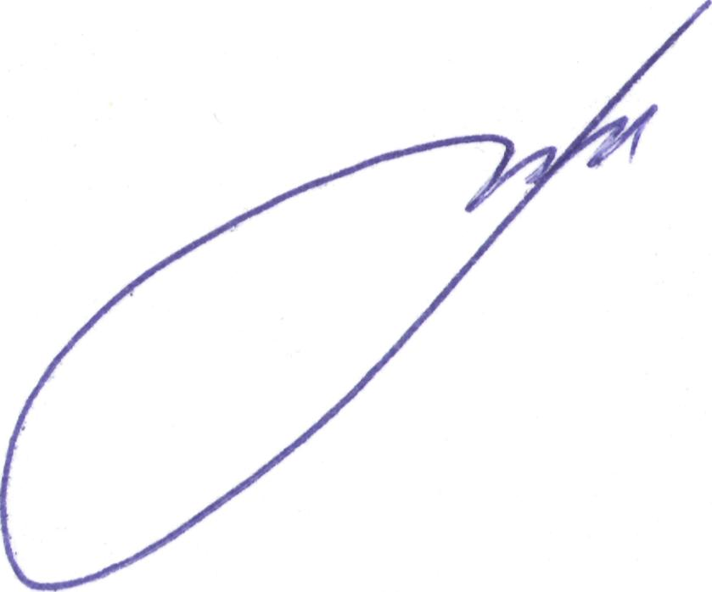

**Глава администрации**

**Кощеевского сельского поселения А.А. Виноходов**

**Утвержден**

**постановлением администрации Кощеевского сельского поселения от 23 ноября 2023 № 48**

**Перечень муниципального имущества,**

**свободного от прав третьих лиц (за исключением имущественных прав субъектов малого и среднего предпринимательства), для предоставления во владение и (или) пользование на долгосрочной основе субъектам малого и среднего предпринимательства, физическим лицам, не являющимися индивидуальными предпринимателями и применяющим специальный налоговый режим «Налог на профессиональный доход» на территории Кощеевского сельского поселения Корочанского района на 2024 год**

|  |  |  |  |  |  |  |
| --- | --- | --- | --- | --- | --- | --- |
| № п/п | Адрес | Наименование объекта | Технические характеристики | Наличие ограничения(обременения) в виде аренды | | |
| Наименование арендатора | Вид использования по договору | Договор аренды |
| 1 | с. Кощеево | Здание котельной | 31:09:0107001:45 общая площадь 275,7 кв.м. | - | - | - |
| 2 | с. Кощеево | Здание столовой | 31:09:0107010:192 общая площадь 281,9 кв.м. | - | - | - |